《数学模型》

院、系（部） 计算机科学与技术学院
专业及班级 信息与计算科学1301班
姓 名 张婷
学 号 1308060106
日 期 2016年4月15日

第四章课后练习题
1、某银行经理计划用一笔资金进行有价证券的投资，可供购进的证券以及其信用等级，到期年限，收益如表所示。按照规定，市政证券的收益可以免税，其他证券的收益需按50%的税率纳税。此外还有以下限制:
（1）政府及代办机构的证券总共至少要购进400万元；
（2）所购证券的平均信用等级不超过1.4（信用等级数字越小，信用程度越高）；
（3）所购证券的平均到期年限不超过5年。
表1 证券信息
证券名称 | 证券种类 | 信用等级 | 到期年限 | 到期税前收益/%
A | 市政 | 2 | 9 | 4.3
B | 代办机构 | 2 | 15 | 5.4
C | 政府 | 1 | 4 | 5
D | 政府 | 1 | 3 | 4.4
E | 市政 | 5 | 2 | 4.5

问:（1）若该经理有1000万元资金，应如何投资？
（2）如果能够以2.75%的利率借到不超过100万元的资金，该经理应如何操作？
（3）在1000万元资金情况下，若证券A的税前收益增加为4.5%，投资应否改变？若证券C的税前收益减少为4.8%，投资应否改变？
1.1 问题分析
问经理应该如何投资实际上是在问对已知的几种类型的证券要如何投资才能使得经理的最终收益最大。应该先对表中所给的几种证券的各个数据进行分析，列出几种证券投资后经理的收益函数，同时使得该函数所得结果要满足题目中给定的几个限制。对于（2）、（3）问的求解只用调整相应的限制条件和第一问函数的几个三叔即可。
1.2 模型建立
（1)假设投资给证券A，B，C，D，E的资金分别为a，b，c，d，e（百万元），经理最终的收益为y（百万元），则可以建立如下数学模型:

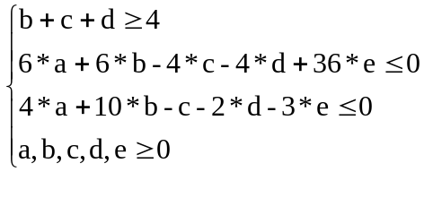
用LINGO软件求解：
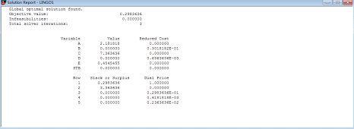
得到如下结果：
证券A投资2.182百万元，证券C投资7.364百万元，证券E投资0.454百万元；经理最大税后收益为0.298百万元。
- 由(1)的结果可知，若资金增加100万元，收益可增加0.0298百万元。大于以2.75%的利率借到100万元资金的利息，所以应借贷。修改（1）中的条件建立如下的心新模型：
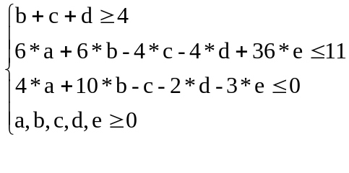
求解得到:
证券A投资2.40百万元，证券C投资8.10百万元，证券E投资0.50百万元，最大税后收益为0.3007百万元。
(3)由(1)的结果中目标函数系数的允许范围可知，证券A的税前收益可增加0.35%，故若证券A的税前收益增加为4.5%，投资不应改变；证券C的税前收益可减少0.112%(注意按50%的税率纳税)，故若证券C的税前收益减少为4.8%，投资应该改变。
2、一家出版社准备在某市建立两个销售代理点，向7个区的大学生售书，每个区的大学生数量（单位:千人）已经表示在图上。每个销售代理点只能向本区和相邻区的大学生售书，这两点销售代理点应建立在何处，才能使所能供应的大学生的数量最大？建立该问题的整数线性规划模型并求解。
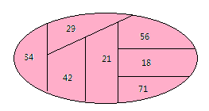
图1
2.2 问题分析
首先简化作图，使得图中的邻里关系更加清楚，其次，通过假设0-1变量得到供应量最大化的函数，由于一个地区不能被两个销售点供应，所以得到七个限制条件，并由LINGO求解，得到一个0-1整数规划问题的解.

2.3 建立模型
将大学生数量为34，29，42，21，56，18，71的区分别编号为1，2，3，4，5，6，7区，如图所示：
2
5

1
4
6
3
7

记r为第i区的大学生人数，用0-1变量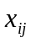=1表示(i,j)区的大学生由一个销售代理点供应图书(i<j且i,j相邻)，否则=0。
建立该问题的整数线性规划模型：
max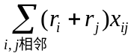
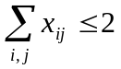
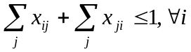
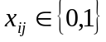

63x₁₂+76x₁₃+71x₂₃+50x₂₄+85x₂₅+63x₃₄+77x₄₅+39x₄₆+92x₄₇+74x₅₆+89x₆₇
x₁₂+x₁₃+x₂₃+x₂₄+x₂₅+x₃₄+x₄₅+x₄₆+x₄₇+x₅₆+x₆₇2
x₁₂+x₁₃1
x₁₂+x₂₃+x₂₄+x₂₅1
x₁₃+x₂₃+x₂₄1
x₂₄+x₃₄+x₄₅+x₄₆+x₄₇1
x₂₅+x₄₅+x₅₆1
x₄₆+x₅₆+x₆₇1
x₄₇+x₆₇1
x_{ij}=0或1
用LINGO软件求解：
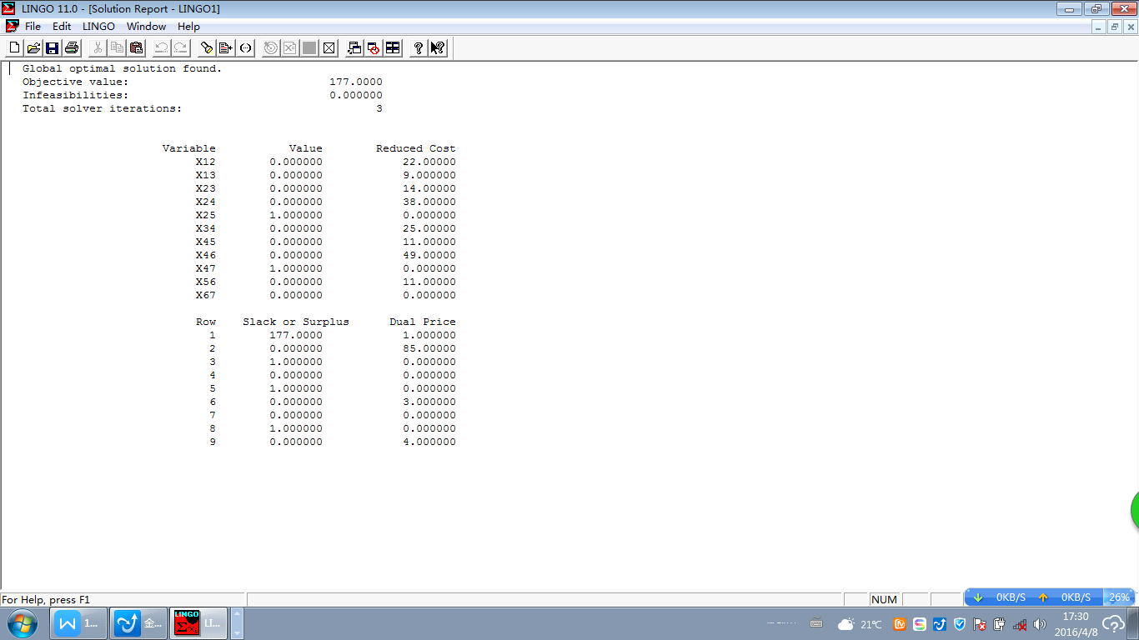
得到最优解为x₂₅ = x₄₇ = 1,其余均为0，最优解为177人。

3、某储蓄所每天的营业时间是上午9:00到下午5:00。根据经验，每天不同时间段所需要的服务员数量如表所示：
表二 不同时间段要求的服务员数量
时间段/时 | 9 - 10 | 10-11 | 11-12 | 12-1 | 1-2 | 2-3 | 3-4 | 4-5
服务员数量 | 4 | 3 | 4 | 6 | 5 | 6 | 8 | 8

储蓄所可以雇佣全时和半时两类服务员。全时服务员每天报酬100元，从上午9:00到下午5:00工作，但中午12:00到下午2:00之间必须安排1h的午餐时间。储蓄所每天可以雇佣不超过3名的半时服务员，每个半时服务员必须连续工作4h,报酬40元。问该储蓄所应如何雇佣全时和半时两类服务员？如果不能雇佣半时服务员，每天至少增加多少费用？如果该雇佣半时服务员的数量没有限制，每天可以减少多少费用？
3.2 问题分析
先为午餐时间的服务人员假定一个人数，再利用题目所给的表中的各个时段服务人员的相应限制人数来假定各个时段的无非人员人数。表中每个时段所需服务员人数可以得到若干个约束条件，目标函数即为服务员数与工资的乘积得出，最小值即为最优解。
若不能雇佣半时服务员，则使其数量为零并重新修改原模型；如果雇佣半时服务员的人数没有限制，则在原来模型的基础上去掉关于半时工作人员数量的约束条件即可得出新的模型。
3.3 模型建立
储蓄所每天雇佣的全时服务员中以12:00-1:00为午餐时间的有a名，以1:00-2:00为午餐时间的有b名；半时服务员中从9:00，10:00，11:00，12:00，1:00开始工作的分别为A,B,C,D,E名。
100*x+100*y+40*A+40*B+40*C+40*D+40*E;
x+y+A4;
x+y+A+B3;
x+y+A+B+C4;
y+A+B+C+D6;
x+B+C+D+E5;
x+y+C+D+E6;
x+y+D+E;
x+y+E8;
A+B+C+D+E3;
x,y,A,B,C,D,E0且为整数
求解:
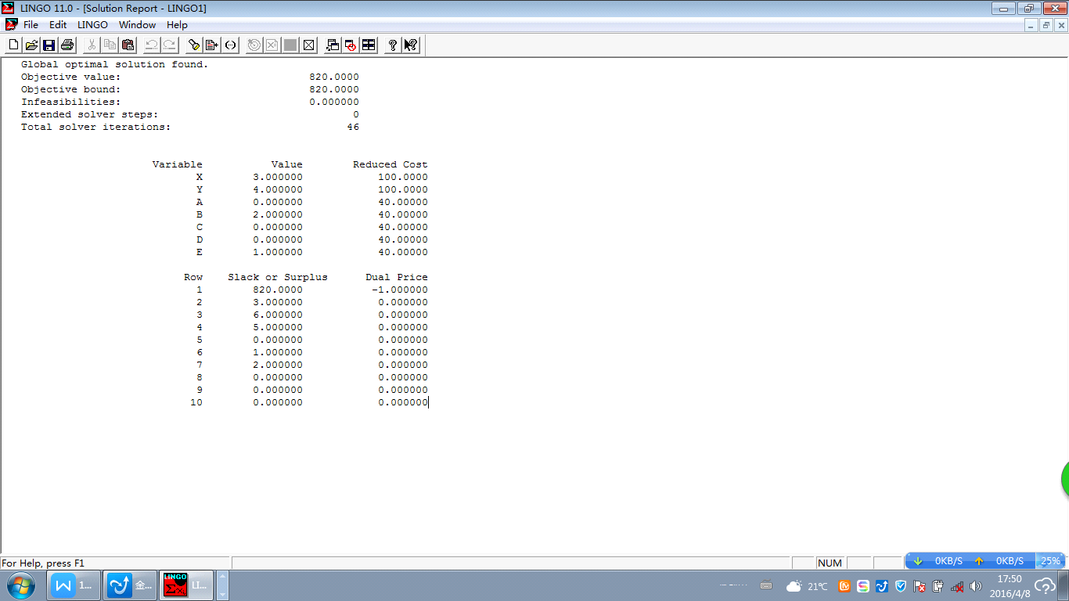
得到最优解x=3,y=4,A=0,B=0,C=2,D=0,E=1,最小费用为820元。
如果不能雇佣半时服务员，则最优解x=5，y=6,A=0,B=0,C=0,D=0,E=0,最小费用为1100元，即每天至少增加1100-820=280元。
如果雇佣半时服务员的数量没有限制，则最优解为x=0,y=0,A=4,B=0,C=0,D=2,E=8，最小费用为560元，即每天可以减少费用820-560=260元。

